附件5

枣庄市事业单位

专业技术三级岗位评聘表
（ 2022年度）

姓 名 徐峰
专 业 领 域 文学
单 位 枣庄广播电视台
部门(地区)

中 共 枣 庄 市 委 组 织 部
枣庄市人力资源和社会保障局 印制

姓 名 |  | 徐 峰 | 性 别 |  | 男 | 出生年月 | 1968.8 | 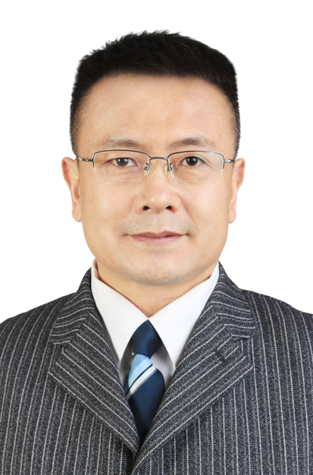
政治面貌 |  | 中共党员 | 党政职务 |  | 副主任 | 学历学位 | 本科学士
现从事  专业 |  | 广电类 | 职 称 |  | 高级记 者 | 专技资格取得时间 | 2016.3
现聘专技岗位 |  | 高级记 者 | 现岗位  起聘时间 |  | 2017.9 | 聘任年限 | 5年
工作单位 |  | 枣庄广播电视台
联系方式 |  | 固定电话 |  | 0632-3316090 |  | 传真
 |  | 手机 |  | 15063285777 |  | EMAIL | xufeng055@163.com
通讯地址 |  | 枣庄传媒大厦 |  |  |  | 邮编 | 277800
岗  位  说  明  书 | 岗位名称 | 高级记者 |  |  |  | 本次  聘期 | 5年
岗  位  说  明  书 | 职责任务 | 1.办好《科普在线》栏目。该栏目自2015年底开播每周一期，至2021年已播出近300期，成为我市普及科学、破除迷信、反对邪教的重要舆论阵地。  2.宣传平安枣庄建设成果,继续办好《平安市中》《走进中联》《一路平安》栏目。聚焦经济发展，筹备创办《聚焦品牌》《生态枣庄》栏目，并已先期制作完成《聚焦品牌》5档，扩大我市品牌战略影响力，擦亮我市金字品牌。  3.主动对接中央电视台新闻频道和总编室，先后在央视新媒体“央视1号线上·大美中国”播发“墨子、鲁班···他们都和这座城市与关”、“微山湖上秋色好，古运河畔展新颜”，视频、图片、文字多种手段并用，生动直观，内容丰富，信息量大，提高了我市在全国的知名度、美誉度，成为海内外朋友了解枣庄，枣庄人推介家乡的又一次权威发布。  4.主动与央视12频道（社会与法频道）对接，重磅宣传枣庄政法系统、特别是公安机关扫黑除恶、反电信诈骗、禁毒行动战果.2018年至2021年先后在央视《热线12》播出《山东枣庄 云剑行动-追逃十八载》《山东枣庄 瘾君子以贩养吸 警方摧毁其贩毒网》《特大网络赌博案告破 百余名嫌疑犯落网》《山东枣庄 创新实施快警务 警情处结驶向快车道》《山东枣庄警方 千里奇袭制假工厂 部督贩售假烟案一举告破》《山东枣庄 游戏外挂“大鳄”被抓 涉案资金流水超20亿》《两吸贩毒团伙被打掉 共抓获嫌犯36人》《山东枣庄警方 探讨巡防大联合新型警务机制》《男子肇事逃逸 民警全力抓捕》《山东枣庄峄城交警举办校车安全技能比赛》等,在全国引起较大反响。
岗  位  说  明  书 | 职责任务 | 5. 2016年以来，还先后担任枣庄市九运会开、闭幕式、全国第三届老年健身大会、2018全国“三下乡”山东省启动仪式、全国戏剧名家演唱会、全国智运会开幕式，全省第三、四、五届“国学小名士”选拔赛、全市“最美教师”颁奖典礼等主持工作，圆满完成上级交办的各项任务。  6.先后担任枣庄全市机关2017、2018、2019、2020演讲比赛、全市第十三、十四届读书朗诵大赛主持词撰稿、评委.做到一专多能。连续担任“青春中国”2017、2018、2019、2020、2021山东、江苏赛区评委、枣庄市2016-2022青少年才艺大赛、2016-2022少儿春晚评委等工作，选拔人才，培养新人。  - 抽调至全市意识形态工作和中心组，圆满完成督查工作任务。  8.完成台里交办的其他工作。
岗  位  说  明  书 | 6
岗  位  说  明  书 | 7
岗  位  说  明  书 | 8
岗  位  说  明  书 | 9
参评人  承诺 |  | 本人承诺对个人填写内容的真实性负全部责任。  参评人签名：  年 月 日
所在单位评聘意见 |  | 本单位对个人信息和荣誉、业绩、成就的真实性核对无误。  （公章）  年 月 日
区（市）人社局或市直主管部门审核认定意见 |  | （公章）  年 月 日

枣庄市事业单位专业技术三级岗位申报
推荐人选基本情况附件材料目录
（样本）
姓名: 工作单位:

一、身份证复印件、专业技术职务资格证书复印件、现聘等级审批表、行政职务任命文件、无行政职务证明、事业单位专业技术岗位兼职审批表、网上公示截图证明和张贴公示公告的图片。
二、获奖证书……………………………………………………页码
1.
2.
三、发表论文或著作……………………………………………页码
1.
2.
四、SCI、EI、ISTP收录检索证明……………………………页码
1.
材料审查人（签字）：
工作单位负责人（签字）： 推荐单位（公章）：

